# Giáo án Nỗi niềm tương tư

*Chỉ 500k mua trọn bộ Giáo án Ngữ văn 11 Cánh diều bản word trình bày đẹp mắt (Chỉ 70k cho 1 bài giảng bất kì):*  
B1: Gửi phí vào tài khoản **0711000255837 - NGUYEN THANH TUYEN -** Ngân hàng Vietcombank **(QR)**  
B2: Nhắn tin tới zalo **Vietjack Official - nhấn vào đây** để thông báo và nhận giáo án.  
Xem thử tài liệu tại đây: **Link tài liệu**  
   
**Giáo án Ngữ văn 11 (Cánh diều): Nỗi niềm tương tư**  
**I. MỤC TIÊU**  
**1. Về mức độ/ yêu cầu cần đạt**  
- HS nhận biết, vận dụng những hiểu biết về thơ trữ tình (giá trị thẩm mĩ của một số yếu tố như ngôn từ, hình thức bài thơ thể hiện trong văn bản; ý nghĩa, tác dụng của yếu tố tự sự trong thơ,…) để đọc hiểu bài truyện thơ.  
- Cảm nhận được tâm trạng tương tư của chàng trai về cô gái.  
- Nhận ra vẻ đẹp bài thơ thông qua nội dung, nghệ thuật của bài.  
**2. Về năng lực**  
**a. Năng lực chung**  
- Giao tiếp và hợp tác trong làm việc nhóm và trình bày sản phẩm nhóm.  
- Phát triển khả năng tự chủ, tự học qua việc đọc và hoàn thiện phiếu học tập ở nhà.  
- Giải quyết vấn đề và tư duy sáng tạo trong việc chủ động tạo lập văn bản.  
**b. Năng lực đặc thù**  
- Năng lực thu thập thông tin liên quan đến văn bản *Nỗi niềm tương tư.*  
- Năng lực nhận diện các yếu tố hình thức và nội dung của văn bản.  
**3. Về phẩm chất**  
- Giúp giáo dục HS về văn hóa tình yêu.  
**II. THIẾT BỊ DẠY HỌC VÀ HỌC LIỆU**  
**1. Chuẩn bị của giáo viên**  
- Giáo án, tài liệu tham khảo, kế hoạch bài dạy  
- Phiếu học tập, trả lời câu hỏi  
- Bảng giao nhiệm vụ cho HS hoạt động trên lớp  
- Bảng giao nhiệm vụ học tập cho HS ở nhà  
**2. Chuẩn bị của học sinh**  
- SGK, SBT Ngữ văn 11, soạn bài theo hệ thống câu hỏi hướng dẫn học bài, vở ghi.  
**III. TIẾN TRÌNH DẠY HỌC**  
**A. HOẠT ĐỘNG KHỞI ĐỘNG**  
**a. Mục tiêu:** Tạo tâm thế, tạo hứng thú cho HS, thu hút HS sẵn sàng thực hiện nhiệm vụ học tập của mình. HS khắc sâu kiến thức nội dung bài học.  
**b. Nội dung:** GV đặt cho HS trả lời những câu hỏi mang tính gợi mở vấn đề.  
**c. Sản phẩm:** Nhận thức và thái độ học tập của HS.  
**d. Tổ chức thực hiện:**  
- GV cho HS trả lời câu hỏi: *Dựa vào phần chuẩn bị bài ở nhà, em hãy sắp xếp các tranh dưới đây theo đúng thứ tự câu chuyện được nêu trong phần nội dung giới thiệu bối cảnh đoạn trích.*  
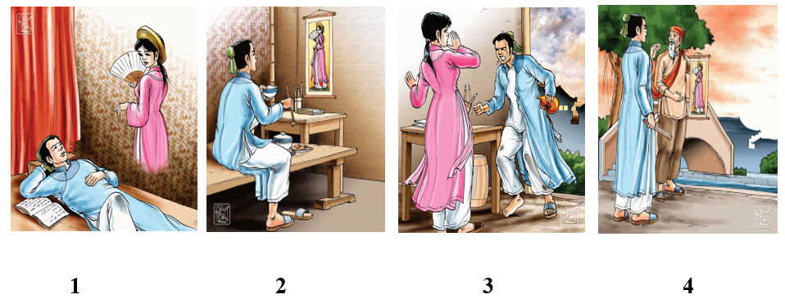  
- HS trả lời, GV chốt kiến thức.  
Đáp án: 1 – 4 – 2 – 3.  
- GV dẫn dắt vào bài học: *Tình yêu là một trong những đề tài quen thuộc trong thơ ca, bởi có lẽ sức mạnh của tình yêu, niềm say mê và nỗi lòng cuồng nhiệt đã cuốn con người vào thế giới thần tiên, mơ mộng. Mỗi bài thơ, mỗi nhà thơ là một thế giới riêng, một nhu cầu, một khao khát riêng không ai giống ai. Và đoạn trích Nỗi niềm tương tư thuộc tác phẩm Bích Câu kì ngộ cũng không ngoại lệ. Đây là một câu chuyện tình mang màu sắc hoang đường nhưng phía sau đó là chuyện tình về một vấn đề xã hội. Tác phẩm bộc lộ một quan niệm nhân sinh muốn thoát ly thế giới thực tại. Để khám phá chi tiết về đoạn trích, chúng ta hãy cùng nhau bắt đầu bài học hôm nay.*  
**B. HOẠT ĐỘNG HÌNH THÀNH KIẾN THỨC**  
**Hoạt động 1: Đọc và tìm hiểu chung**  
**a. Mục tiêu:** Giúp HS chuẩn bị các điều kiện cần thiết để đọc hiểu văn bản, hướng dẫn đọc và rèn luyện các chiến thuật đọc.  
**b. Nội dung:** HS sử dụng SGK, chắt lọc kiến thức để tiến hành trả lời câu hỏi liên quan đến thể loại thơ bảy chữ và văn bản *Nỗi niềm tương tư*.  
**c. Sản phẩm:** HS tiếp thu kiến thức và câu trả lời của HS   
**d. Tổ chức thực hiện:**  
**………………………………………….**  
**………………………………………….**  
**………………………………………….**  
**Tài liệu có 8 trang, trên đây là tóm tắt 3 trang đầu của Giáo án Ngữ văn 11 Nỗi niềm tương tư Cánh diều.**  
*Xem thử tài liệu tại đây:* **Link tài liệu**  
**Xem thêm giáo án Ngữ văn 11 sách Cánh diều hay, chi tiết khác:**  
Tôi yêu em  
Thực hành tiếng việt trang 24  
Giáo án Ngữ văn 11 (Cánh diều 2023):  
Viết bài nghị luận xã hội về một tư tưởng, đạo lí  
Nói và nghe: Trình bày ý kiến đánh giá, bình luận về một tư tưởng, đạo lí